**套接字编程（TFTP客户端）传输质量测试方法**

一、容易出现的问题及解决方法

1. 连接服务器时出现如下错误提示

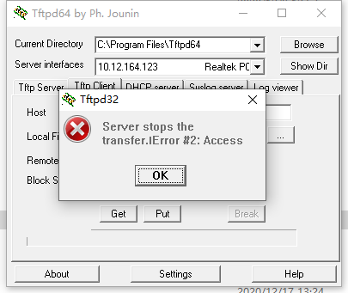

将服务器的“Current Directory”设置为其它非系统盘，再反复尝试几次。

二、丢包检测

使用clumsy工具，相关设置如下。

延迟(Lag)，把数据包缓存一段时间后再发出，这样能够模拟网络延迟的状况。

掉包(Drop)，随机丢弃一些数据。

节流(Throttle)，把一小段时间内的数据拦截下来后再在之后的同一时间一同发出去。

重发(Duplicate)，随机复制一些数据并与其本身一同发送。

乱序(Out of order)，打乱数据包发送的顺序。

篡改(Tamper)，随机修改小部分的包裹内容。

既可以在客户端运行(outbound)，也可以在服务器端运行(inbound)。目标地址填写为TFTP服务器地址。

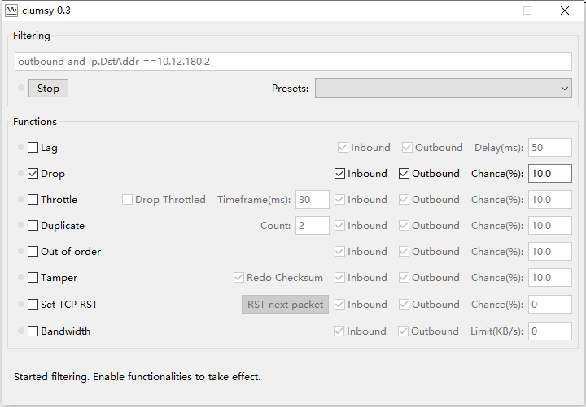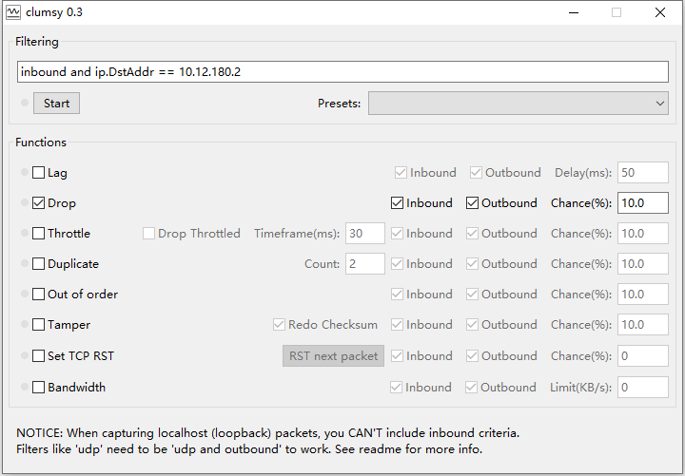

TFPT服务器端可以通过日志查看数据包重传情况。实验结果近似即可。

